Hraješ si rád? Pojď si hrát s námi!

Kaštany!
Všichni víme, kde se dají sehnat, baví nás sbírat je a víme, co s nimi dělat.
Už jsi ale zkoušel naše hry?
Ne? Tak pojď na to!

Podzimní báseň – Kaštan (může být s pohybem)

Spadl kaštan do travičky, (z výponu jdeme pomalu na „bobík“)
uhodil se do hlavičky. (chytneme se za hlavičku)
Plakal, plakal, chudák malý, (předvádíme pláč, poté pohlazení)
že ho děti pošlapají. (rychlé šlapání na místě)
Proto, děti, pozor dejte, (ukazujeme dle slabik ukazováčkem)
na kaštánky nešlapejte! (ruce v bok, hlavička kroutí „nene“)
Raději si s nimi hrajte!

- Na předkreslený tvar nebo obrázek vyskládej kaštany. Když to zvládneš, můžeš skládat sám podle předlohy, nebo dle své fantazie.
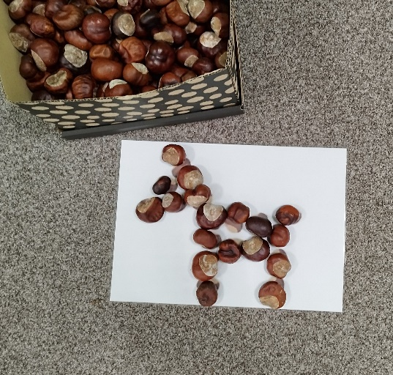
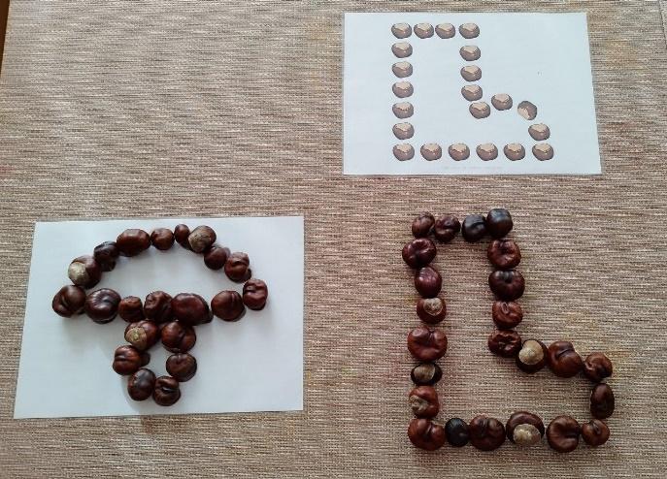

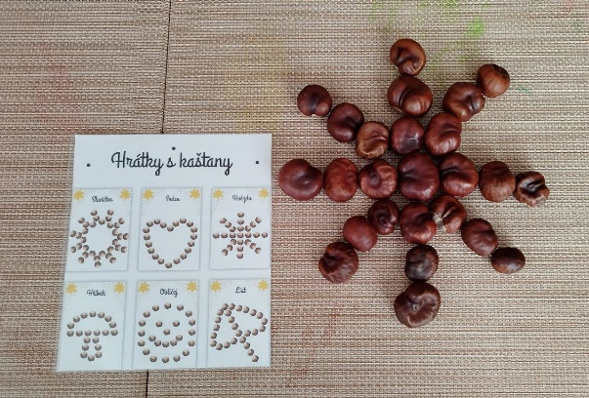

Napiš spolu s rodiči nebo s někým z rodiny na kaštany písmena.
- Najdi správné písmeno na kaštanu a podle vzoru slož slovo. Jestli to zvládneš, můžeš zkusit složit své jméno.
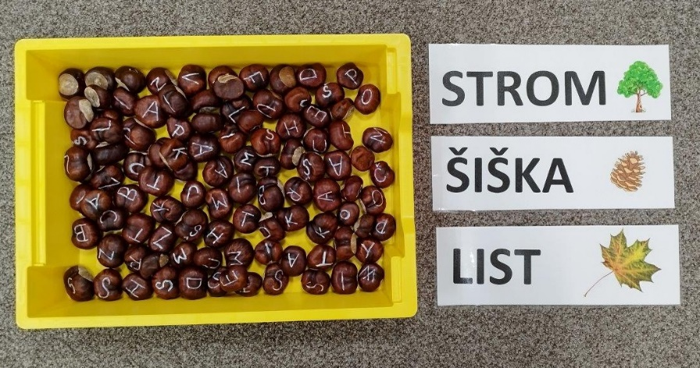
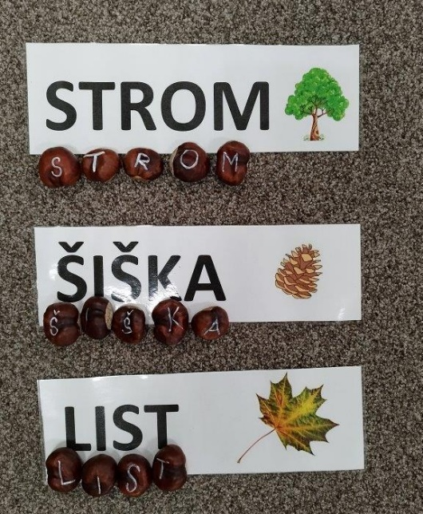

Zahraj si na sochy. Musíš mít k sobě někoho dalšího (maminku, tatínka, brášku nebo sestřičku).
Vyber si k sobě kamaráda, co položí se na svá záda.
Ležet musíš nehnutě, než z kaštanů zvednu tě.

- Vyber jednoho, kdo si lehne na zem a kolem něj skládej / skládejte (pokud je vás víc) kaštany.
